KINDERSPRECHSTUNDE
für die Schüler und Schülerinnen der Teichwiesenschule
im Homeschooling

Wieso,?
Weshalb? Warum?

Schulsozialarbeit
Dienstag und Donnerstag
von 10.00 Uhr bis 12.00 Uhr

Du hast Fragen… zur Schule,
zu deinen Hausaufgaben,
zum Thema „Schutz gegen das Coronavirus“.
Es fällt dir schwer deinen Tag zu strukturieren,
dir Aufgaben zu suchen und zu erledigen,
Spieleideen zu finden und umzusetzen.
Dir fehlt… Sport und Bewegung,
das Gespräch mit uns und Freunden.
Du willst… einfach nur reden und von dir erzählen.

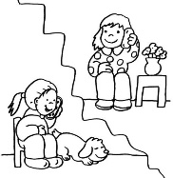
Dann rufe doch einfach an und
vereinbare mit mir einen Termin in der Schule!
Ich freue mich auf dich!

Tel.: 0711 83 67 17 18 Handy: 0162 405 23 65

